Бюллетень 3
Многодневные соревнования «Ночь в июле»
Организаторы: Клуб спортивного ориентирования «Наш Клуб»
Главный судья: Курочкин Дмитрий т.067-135-41-70
Дата и место проведения: 26-29.07.2018 –с.Могилёв (Царичанский р-н)
Центр соревнований: На территории палаточного лагеря (берег р.Орель)
Место положения лагеря: В интернете - https://www.google.com/maps/place/48%C2%B052'08.9%22N+34%C2%B027'19.7%22E/@48.869146,34.4538719,557m/data=!3m2!1e3!4b1!4m6!3m5!1s0x0:0x0!7e2!8m2!3d48.8691455!4d34.4554681?hl=ru-RU
Заявка: Предварительные заявки подаются через систему онлайн-заявок -http://orientsumy.com.ua/index.php?event=1559
Либо по почте 1354170dima@gmail.com, либо по телефону 067-135-41-70 до 20:00 23.07.2018.
Программа соревнований:
26.07.2018 | Заезд участников. Мандатная комиссия (до 20:00)
27.07.2018 | 11:00. Старт соревнований на средних дистанциях (с.Могилёв)
28.07.2018 | 11:00. Старт соревнований на длинных дистанциях (с.Китайгород – 4.5км до старта автотранспортом, 2км если пешком).  22:00. Старт соревнований на ночных дистанциях (район Центра соревнований).
29.07.2018 | 10:00. Старт соревнований на коротких дистанциях (с.Могилёв). Церемония награждения. Отъезд участников.

Размещение: Палаточный лагерь на берегу р.Орель, с.Могилёв, Царичанский р-н, Днепропетровская область (Центр соревнований). В лагере будет туалет. Пляж рядом. Наличие питьевой воды не предусмотрено (на дистанциях будет).
Расписание автобусов: Автобусы отправляются от станции Днепр-АВЦ (Курчатова, 10): http://ticket.bus.com.ua/order/forming_bn?count=1&date_add=1&point_to=UA1225655100&point_from=UA1210100000&fn=round_search&p=1
Доезжать до с.Могилёв. За городом будет переезд через р.Орель, за ним выходить на АЗС-Автотранс. Далее по схеме (2км)
Стартовый взнос: Стартовый взнос для групп MW-14, 16, 18, 21А, 21Е, 40, 50 и М60: 120грн за 4 старта или 35грн за 1 старт, для групп MW-12,70 и W60: 80грн за 4 старта или 25грн за 1 старт. Аренда чипа для всех групп 20грн за 4 дистанции или 5грн за 1 старт.
Отметка: Отметка электронная iButtonSport. Призмы стандартные.
Старт: Старт по стартовому протоколу. Те, кто не подавали предварительной заявки, стартуют в конце или же при наличии «окна» в протоколе.
Дистанции: Средняя дистанция – с. Могилёв, лес - три ланшафта. (Старый сосновый лес с дюнным рельефом, лиственный пойменный лес , труднопроходимые смешанные посадки.) Рекомендуется закрытая форма одежды. Легенды в карте и отдельно. Масштаб карты – 1:7500 для класса А (карта напечатана на 2 сторонах листа), для остальных на 1 стороне, Масштаб – 1:7500.
Ночная дистанция – с. Могилёв. Обязательно иметь фонарь! Призмы оборудованы светоотражателями. Масштаб карты – 1:5000.
Короткая дистанция – с. Могилёв. Рекомендуется закрытая форма одежды. Масштаб карты – 1:7500.
Внимание: Поднялась крапива и трава в лесу и на некоторых полях, что может затруднять видимость и проходимость! На месте КП так же висит маркировочная ленточка, в случае, если КП снимут.

Примеры карт
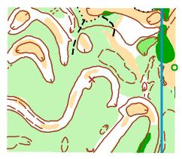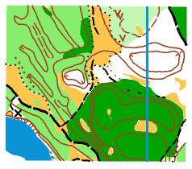
Длинная дистанция – с. Китайгород. Подъезд к старту по схеме. Легенды отдельно и в карте. Лес сосновый с подлесками труднопроходимого леса и леса средней проходимости, терновыми кустарниками плохой проходимости. Развита сетка лесных дорог. Масштаб карты – 1:10000. У групп класса дистанций А и В карта напечатана на двух сторонах листа (А4).
Карты напечатаны на плотной бумаге и вложены в Zip-файлы.

Примеры карт
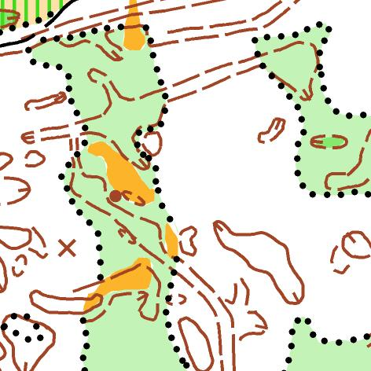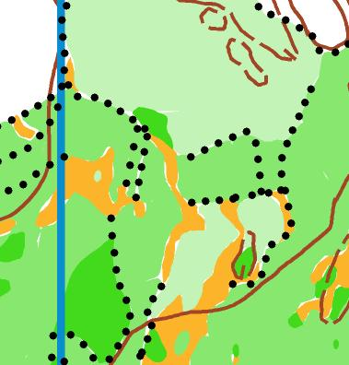
Арена Длинной дистанции (с. Китайгород)
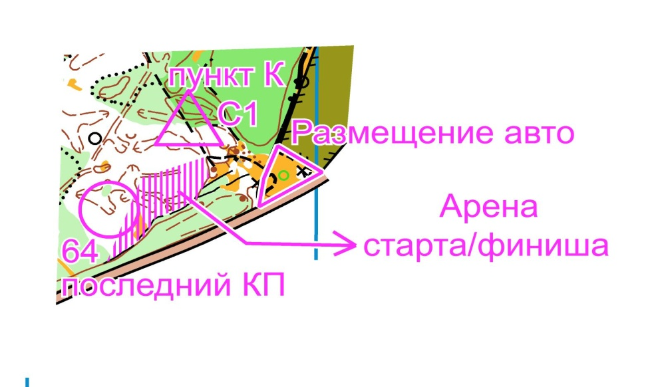
Место старта в интернете: https://www.google.com.ua/maps/place/48%C2%B053'13.8%22N+34%C2%B026'44.2%22E/@48.887158,34.4442962,454m/data=!3m2!1e3!4b1!4m6!3m5!1s0x0:0x0!7e2!8m2!3d48.8871577!4d34.4455968
Погода:
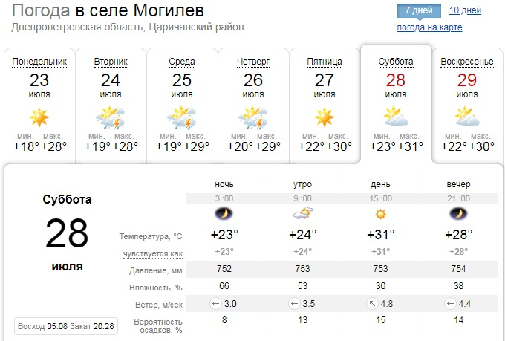

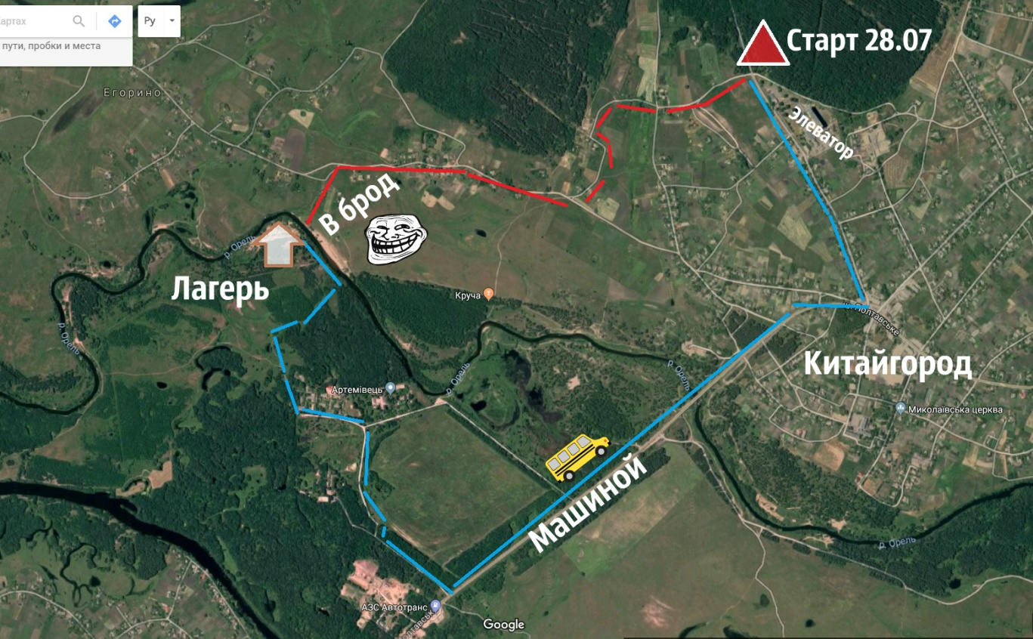
Схема подъезда
Параметры Дистанций:
1день – Средняя Дистанция
Класс Дистанции | Длина, км | Количество КП
А | 6.8 | 22
В | 5.5 | 19
С | 4.6 | 15
D | 3.3 | 11
E | 2.6 | 8

2 день –Длинная Дистанция
Класс Дистанции | Длина, км | Количество КП
А | 9.7 | 25
В | 8.6 | 20
С | 5.8 | 18
D | 4.1 | 14
E | 2.9 | 8

2 день – Ночная Дистанция
Класс Дистанции | Длина, км | Количество КП
А | 3.2 | 15
В | 2.5 | 14
С | 2.4 | 11
D | 1.8 | 9
E | 1.4 | 6

3 день –Короткая Дистанция
Класс Дистанции | Длина, км | Количество КП
А | 4.3 | 13
В | 3.8 | 10
С | 3.2 | 10
D | 1.9 | 8
E | 1.5 | 6

Группы:MW-12, 14, 16, 18, 21А, 21Е, 40, 50, 60, 70
Дистанции делятся на 5 классов, ниже приведена таблица. Внимательно смотрите свой класс дистанции при выдаче карт на старте, берите свою карту!
Класс дистанции | Группы
А | M21E
В | M18, M40, W21E
С | M16, M50, W18, W40
D | M14, M60, W16, W50, M21A, W21A
E | M12, M70, W12, W60, W70
Награждение: Награждение будет проходить по сумме очков, набранных участником в своей группе за 4 старта, а также отдельно будет награждение по результатам Ночных дистанций. Победители и призеры групп награждаются грамотами, призами. Победители ночного старта награждаются ценными призами и грамотами.
Система распределения очков:
Очки начисляются в зависимости от числа участников N в конкретной группе.
За первое место участник получает N очков. За второе N-1 и так далее.

При малом количестве участников возможно объединение групп.
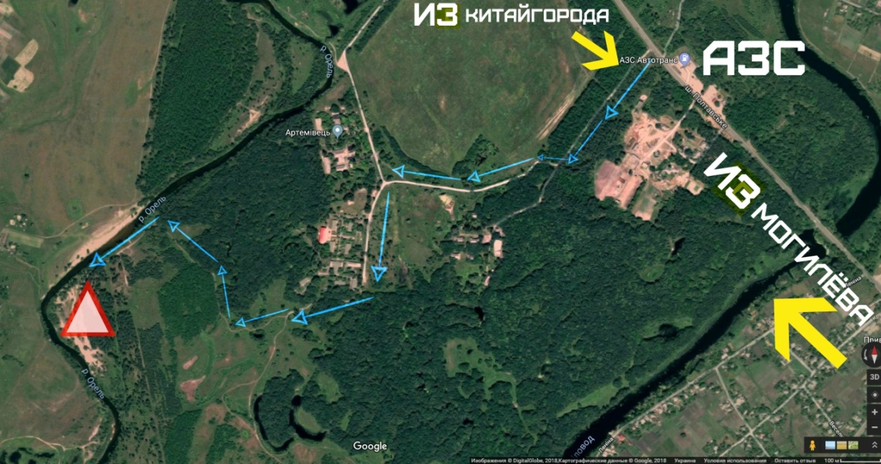
Схема подъезда к лагерю

